Stage portfolio

SLB-Diensten, HBO-ICT Game Development Stage

*Auteur: Lars Fasil*

*School: Hogeschool van Amsterdam*

*Opleiding: HBO ICT Game Development*

*Tel: 06-84255008*

*Email: Lars\_\_Fasil@hotmail.com*

*Studentnummer: 500719674*

*Datum: 19-10-2017*

Inhoudsopgave

[1. Curriculum Vitae 1](#_Toc503541870)

[**Gegevens** 1](#_Toc503541871)

[**Opleiding(en)** 1](#_Toc503541872)

[**Hobby’s en Vaardigheden** 1](#_Toc503541873)

[**Werkervaring** 2](#_Toc503541874)

[2. Beroepstaken 3](#_Toc503541875)

[Instructie voor studenten bij beroepstaken stage 3](#_Toc503541876)

[Gebruikersinteractie 4](#_Toc503541877)

[Bedrijfsprocessen 5](#_Toc503541878)

[Infrastructuur 6](#_Toc503541879)

[Software 7](#_Toc503541880)

[Hardware interfacing 9](#_Toc503541881)

[3. Professioneel vakmanschap 11](#_Toc503541882)

[3.1 Competentieformulier 11](#_Toc503541883)

[3.2 STARR 12](#_Toc503541884)

[3.3 Bewijs 14](#_Toc503541885)

[3.4 STARR 14](#_Toc503541886)

[3.5 bewijs 15](#_Toc503541887)

[4. Onderzoekend vermogen 15](#_Toc503541888)

[4.1 Competentieformulier 15](#_Toc503541889)

[4.2 STARR van onderzoeksrapport 16](#_Toc503541890)

[Onderzoeksrapport + beoordeling 16](#_Toc503541891)

[4.3.1 Bewijs 17](#_Toc503541892)

[4.3.2 Bewijs 18](#_Toc503541893)

[4.4 STARR 19](#_Toc503541894)

[4.5.1 Bewijs 20](#_Toc503541895)

[4.5.2 Bewijs 20](#_Toc503541896)

[5. Leervermogen 21](#_Toc503541897)

[5.1 Competentieformulier 21](#_Toc503541898)

[5.2 COP 22](#_Toc503541899)

[5.3.1 Tussentijdse evaluatie 22](#_Toc503541900)

[23](#_Toc503541901)

[5.3.2 eindevaluatie 23](#_Toc503541902)

[6. Communicatief vermogen 24](#_Toc503541903)

[6.1 Competentieformulier 24](#_Toc503541904)

[6.2 Beoordeling stage-presentatie 25](#_Toc503541905)

[6.3 STARR Inspiratiedag beurs 26](#_Toc503541906)

[6.4 Bewijs 27](#_Toc503541907)

[7. Beroepsethiek en maatschappelijke oriëntatie 28](#_Toc503541908)

[7.1 Competentieformulier 28](#_Toc503541909)

[7.2 Ervaringsverslag STARR 29](#_Toc503541910)

[8. Samenwerken 30](#_Toc503541911)

[8.1 Competentieformulier 30](#_Toc503541912)

[8.2 Visie op competentie en hoe eraan te werken 30](#_Toc503541913)

# 1. Curriculum Vitae

**Gegevens**

**Voornaam:** Lars  
**Achternaam:** Fasil   
**Adres:** Uilenstede 455/5335  
**Postcode en Plaats:** 1183 AG, Amstelveen  
**Telefoon:** 06-84255008  
**E-mail adres:** Lars\_\_fasil@hotmail.com  
**Geboortedatum:** 24-07-1994  
**Geboorteplaats:** Den Haag

**Burgerlijke staat:** Ongehuwd   
**Geslacht:** Man  
**Nationaliteit:** Nederlandse

## **Opleiding(en)**

**Sept 2014 - heden:** Hogeschool van Amsterdam, Amsterdam

**Studie:** Informatica (Game Development), HBO

**Sept 2013 - 2014:** Hogeschool Leiden, Leiden

**Studie:** Bio-Informatica, HBO (Gestopt)

**Sept 2007 - 2013:** Hofstad Lyceum, Den Haag

**Studierichting:** Havo

**Vakken Pakket:** Natuur & Gezondheid + Informatica en NLT

**Diploma te behalen:** 2013 (Behaald)

## **Hobby’s en Vaardigheden**

**Talen:** Nederlands, Engels

**Computer Talen:** Java, C#, C++, HTML, Python

**Ervaren met:** Visual studio’s, Processing, Unity3D, Gamemaker, Vuforia

**Hobby’s:** Trainen, Gamen(+Ontwikkelen), Bas Gitaar bespelen, Films, Uitgaan

## **Werkervaring**

September 2017 – Heden SLB-Diensten, Amsterdam

Functie: ICT stagiair

Werkzaamheden: Apps ontwikkelen voor de Microsoft Hololens die in de educatieve omgeving ingezet kunnen worden als leermiddel.

April 2016 – Mei 2016 Pepperminds, Den Haag

Functie: Verkoper

Werkzaamheden: Deur aan deur verkoop.

Mei 2014 – Okt 2015 Bioscoop Pathé Spuimarkt, Den Haag

Functie: Service medewerker

Werkzaamheden: Verkoop van kaartjes, verkoop in het buffet, zalen schoonmaken, Bezoekers begroeten/helpen.

Mei 2011 – Aug 2011 Grand Café Vitesse, Den Haag

Functie: keukenmedewerker

Werkzaamheden: Bestellingen brengen, afwassen, in de keuken helpen.

Mei 2010 – Aug 2010 Aktiesport, Den Haag

Functie: Verkoop- en magazijnmedewerker

Werkzaamheden: kassa bedienen, het magazijn opruimen, winkel onderhouden, verkopen.

# 2. Beroepstaken

## Instructie voor studenten bij beroepstaken stage

Hieronder vind je een lijst met beroepstaken waarmee je tijdens de stage ervaring mag gaan opdoen. De taken zijn ingedeeld naar verschillende aspecten van ict-systemen, de architectuurlagen **gebruikersinteractie, bedrijfsprocessen, infrastructuur, software**. Deze architectuurlagen komen uit de landelijke [domeinbeschrijving hbo-i.](http://freedom.nowonline.nl/global/sites/hbo-i2012.nl/files/13/5611/Domeinbeschrijving%20Bachelor%20of%20ICT%202014%20DEFINITIEF4561.pdf) Daarin hebben professionals uit het ict-werkveld en de ict- opleidingen gezamenlijk in kaart gebracht hoe het werk van een ict’er er uit ziet. De beroepstaken horen thuis in een lifecycle. De activiteiten van deze lifecycle zijn *beheren, analyseren, adviseren, ontwerpen, realiseren* (zie tabel 1 voor een toelichting per activiteit).

*Tabel 1: toelichting per activiteit van de lifecycle*

|  |  |
| --- | --- |
| **Activiteit**  **lifecycle** | **Toelichting** |
| Beheren | Het beheersbaar laten verlopen van alle activiteiten gericht op het proces van ontwikkeling, ingebruikname en  gebruik van ict-systemen. |
| Analyseren | Het analyseren van processen, producten en informatiestromen in hun onderlinge samenhang en de context  van de omgeving. |
| Adviseren | Het adviseren over de herinrichting van processen en/of informatiestromen en voor een nieuw te ontwikkelen of  aan te schaffen ict-systeem op basis van een analyse en in overleg met stakeholders. |
| Ontwerpen | Het ontwerpen van een ict-systeem op basis van specificaties en binnen vooraf gestelde kaders. |
| Realiseren | Het realiseren van een ict-systeem op basis van een ontwerp en binnen gestelde kaders. |

Vul deze lijst met beroepstaken in voorafgaand aan de stage door aan te geven met welke beroepstaken je ervaring gaat opdoen (kolom ‘van toepassing in mijn stage’). Dat zijn de taken die rechtstreeks verband houden met je stageopdracht. Je hoeft dus niet ervaring op te doen met alle beroepstaken! **Je doet minstens twee beroepstaken op niveau II die betrekking hebben op minstens twee verschillende activiteiten van de lifecycle.**

Je kunt ervaring op doen met beroepstaken bij één of meerdere architectuurlagen. En daarbinnen met één, meerdere of alle activiteiten van de lifecycle. Neem de lijst dus helemaal door. Lees eerst de toelichting bij een architectuurlaag en bepaal of jouw stageopdracht hierop betrekking heeft. Kruis aan of een taak wel of niet van toepassing zal zijn in je stage. Overleg eventuele wijzigingen tijdens de stage met je begeleiders. Bij grote afwijkingen moet je je opdracht opnieuw naar de afstudeercommissie sturen en laten keuren of de opdracht nog steeds goed is.

De lijst met beroepstaken is als volgt opgebouwd:

-Een omschrijving van de architectuurlaag;

-De activiteit(en) van de lifecycle van informatiesystemen

-Per activiteit een aantal beroepstaken waarmee je ervaring kan gaan opdoen;

-Achter elke beroepstaak een aanduiding van het niveau ervan in I, II, III, waarbij III staat voor de meeste zelfstandigheid en verantwoordelijkheid in een onvoorspelbare context (zie ook uitleg [niveaus hbo-i](http://www.hbo-i.nl/domeinbeschrijving-bachelor-of-ict/4436-het-model--beheersingsniveaus)).

- Onder de beroepstaken staan voorbeelden van beroepsproducten, mogelijke resultaten na het uitvoeren van de beroepstaken. Beroepsproducten kun je opnemen in je portfolio.

## Gebruikersinteractie

*Omschrijving*

Gebruikersinteractie heeft betrekking op de communicatie van de (eind)gebruiker met het ict-systeem. Het gaat nadrukkelijk **niet** om de interactie met gebruikers zoals die plaatsvindt tijdens het tot stand komen van een ict-systeem.

Hebben je werkzaamheden betrekking op gebruikersinteractie? Vul dan onderstaande lijst in. Zo niet, ga dan door naar 2. Bedrijfsprocessen.

|  |  |  |
| --- | --- | --- |
| Beroepstaken bij **Gebruikersinteractie: beheren** | Van toepassing  in mijn stage1 | |
| nee | ja |
| 1. Inrichten en onderhouden van de eigen werkomgeving voor analyse, ontwerp en realisatie van ict- en/of digitale mediaproducten m.b.v. een gangbare tool, bijvoorbeeld  Unity (I-1) 2 |  | X |
| 2. Overdragen van een gedefinieerde versie van het eindproduct aan de opdrachtgever,  inclusief productverantwoording. |  | X |
| 3. Toepassen van versiebeheer van ict- en/of digitale mediaproducten, rekening houdend  met onderhoudbaarheid en daarvoor beschikbare middelen. (II-1) |  | X |
| 4. Inrichten en configureren van een samenwerkingsomgeving bij de realisatie van ict- en/of mediaproducten, rekening houdend met onderhoudbaarheid en daarvoor beschikbare  middelen. (II-2) | X |  |
| *Voorbeelden van beroepsproducten zijn: versiebeheer repository, daadwerkelijk ingerichte repository. Geïnstalleerde omgeving waar versiebeheer, IDE (visual studio, Unity etc), Grafische Tools samenwerking. Bij 2:*  *opgeleverde product en bijbehorende documentatie.* | | |

|  |  |  |
| --- | --- | --- |
| Beroepstaken bij **Gebruikersinteractie: analyseren** | Van toepassing  in mijn stage | |
| nee | ja |
| 1. Inventariseren van het designrepertoire (vormen, kleuren, stijlkenmerken) voor een  actueel ict- en/of digitaal mediaproduct.(I-1) | X |  |
| 2. Onderscheiden van doelgroepen en doelstellingen en deze koppelen aan  gebruikersgedrag en interactie. (I-3) | X |  |
| 3. Analyseren van ict- en/of digitale mediaproducten, doelgroepen en doelstellingen vanuit een overzicht van actuele ‘cultuur’ en trends t.b.v. de inventarisatie van klant- of  gebruikersbehoeften. (II-1) | X |  |
| 4. Maken van een interface-, gebruiks- en communicatieanalyse, inclusief usability en user  experience.(II-2) | X |  |
| *Voorbeelden van beroepsproducten zijn:* game design document--> mechanics, en/of game concept beschrijving | | |

1 Deze kolom vul je voorafgaand aan de stage in

|  |  |  |
| --- | --- | --- |
| 2 Deze code verwijst naar het niveau en taaknummer in het hbo-i profiel. In dit geval: I-1 = niveau I, taak 1, architectuurlaag ‘gebruikersinteractie’, activiteit in lifecycle ‘beheren’Beroepstaken bij **Gebruikersinteractie: adviseren** | Van toepassing  in mijn stage | |
| nee | ja |
| 1. Aanbevelingen doen voor het ontwerp van een ict- en/of digitaal mediaproduct op basis  van een gegeven usability-analyse. (I-2) | X |  |
| *Voorbeelden van beroepsproducten zijn: advies, rapport* | | |

|  |  |  |
| --- | --- | --- |
| Beroepstaken bij **Gebruikersinteractie: ontwerpen** | Van toepassing  in mijn stage | |
| nee | ja |
| 1. Ontwerpen van statische en beperkt dynamische ict- en/of digitale mediaproducten met toepassing van gegeven technieken (zoals scenario’s, storyboards en wire frames en  passende usability-testen. (I-1) | X |  |
| 2. Aanbevelingen doen voor het ontwerp van een ict- en/of digitaal mediaproduct. (I-2) |  | X |
| 3. Ontwerpen van samenhangende, dynamische ict- en/of digitale mediaproducten met  toepassing van gedeeltelijk zelf geselecteerde technieken (zoals scripts, storyboards, navigatiestructuur en passende usability-testen). (II-1) | X |  |
| 4. Ontwerpen van ict- en/of digitale mediaproducten vanuit een zelf ontworpen (vernieuwende) functionaliteit, interactievorm, stijl en/of dienst, inclusief user  experience, usability-testen en innovatieve technologie. (III-1) | X |  |
| *Voorbeelden van beroepsproducten zijn: interactie ontwerp, game design document, het uiteindelijke product*  *(implementatie daarin, bijvoorbeeld schermen, overgangen)* | | |

|  |  |  |
| --- | --- | --- |
| Beroepstaken bij **Gebruikersinteractie: realiseren** | Van toepassing  in mijn stage | |
| nee | ja |
| 1. Realiseren en testen van statische ict- en/of digitale mediaproducten. Dit doe je met inzet van gangbare tools, keuze voor geschikte (media-)formaten en beperkt toepassen van  stijlmiddelen. (I-1) | X |  |
| 2. Realiseren en testen van dynamische ict- en/of digitale mediaproducten met toepassing  van relevante grafische elementen, geluid, beeld, en animaties. (II-1) |  | X |
| *Voorbeelden van beroepsproducten zijn: Het spel met alle bijbehorende assets, met achterliggend*  *bronmateriaal (.png, texture bestanden). Technische kwaliteiten van beelden van het product.* | | |

## Bedrijfsprocessen

*Omschrijving*

Bedrijfsprocessen hebben betrekking op het faciliteren van organisatieprocessen door middel van ict- systemen. Daarbij gaat het om de functionaliteit van het systeem als geheel (geautomatiseerde en niet geautomatiseerde delen) bezien vanuit de context van de te realiseren organisatiedoelen.

Hebben je werkzaamheden betrekking op bedrijfsprocessen? Vul dan onderstaande vragenlijst in. Zo niet, ga dan door naar 3. Infrastructuur.

|  |  |  |
| --- | --- | --- |
| Beroepstaken bij **Bedrijfsprocessen: beheren** | Van toepassing  in mijn stage | |
| nee | ja |
| 5. Onderhouden en actualiseren van procesdocumentatie. (I-1) | X |  |
| 6. Beschrijven van de veranderingsbehoefte bij een proces op basis van gegevens uit  kwantitatieve en kwalitatieve analyse, bijvoorbeeld het houden van interviews. (I-2) | X |  |
| *Voorbeelden van beroepsproducten bij Bedrijfsprocessen ’beheren’ zijn: Procesdocumentatie; analyse van een*  *veranderingsbehoefte; onderzoeksrapport met kwantitatieve/kwalitatieve analyse* | | |

|  |  |  |
| --- | --- | --- |
| Beroepstaken bij **Bedrijfsprocessen: analyseren** | Van toepassing  in mijn stage | |
| nee | ja |
| 1. Analyseren van bedrijfsprocessen vanuit de invalshoek van onder andere de  informatievoorziening. (II-1) | X |  |
| 2. Vaststellen van knelpunten en in kaart brengen van oorzaken en gevolgen op basis van  bovenstaande analyse.(II-2) | X |  |
| *Voorbeelden van beroepsproducten bij Bedrijfsprocessen ’analyseren’ zijn: BPMN; gap analysis;*  *onderzoeksrapport* | | |

|  |  |  |
| --- | --- | --- |
| Beroepstaken bij **Bedrijfsprocessen: adviseren** | Van toepassing  in mijn stage | |
| nee | ja |
| 1. Adviseren over knelpunten op het gebied van op het gebied van bedrijfsprocessen vanuit  de invalshoek van informatievoorziening. (II-1) | X |  |
| 2. Adviseren over nieuwe mogelijkheden voor het inrichten van bedrijfsprocessen op basis  van ontwikkelingen in ict. (II-2) | X |  |
| *Voorbeelden van beroepsproducten bij Bedrijfsprocessen ‘adviseren’ zijn: adviesrapport; marktverkenning* | | |

|  |  |  |
| --- | --- | --- |
| Beroepstaken bij **Bedrijfsprocessen: ontwerpen** | Van toepassing in mijn stage | |
| nee | ja |
| 1. (Her)ontwerpen van een bedrijfsproces met inachtneming van de mogelijkheden van ict  en de borging van integriteit van de gegevens. (I/II-1) | X |  |
| *Voorbeelden van beroepsproducten bij Bedrijfsprocessen ‘ontwerpen’ zijn: herontwerp bedrijfsproces* | | |

|  |  |  |
| --- | --- | --- |
| Beroepstaken bij **Bedrijfsprocessen: realiseren** | Van toepassing in mijn stage | |
| nee | ja |
| 1. Beschrijven en opstellen van werkinstructies, functie- en rolbeschrijvingen, en procedures  voor een (aangepast) proces. (I-1) | X |  |
| *Voorbeelden van beroepsproducten bij Bedrijfsprocessen ‘realiseren’ zijn: Beschrijving van werkinstructies;*  *beschrijving van functies en rollen; procedures* | | |

## Infrastructuur

*Omschrijving*

Infrastructuur betreft het geheel aan ict-systemen waarmee bedrijfsprocessen gefaciliteerd worden. Het gaat hier om beschikbaar stellen, beschikbaar houden en configureren van de traditionele hardware- infrastructuur, maar zeker ook de software-infrastructuur. Hebben je werkzaamheden betrekking op gebruikersinteractie? Vul dan onderstaande vragenlijst in. Zo niet, ga dan door naar 4. Software.

|  |  |  |
| --- | --- | --- |
| Beroepstaken bij **Infrastructuur: beheren** | Van toepassing  in mijn stage | |
| nee | ja |
| 1. Opzetten en documenteren van authenticatie- en autorisatiestructuur, systeem- en  netwerkconfiguratie voor een lokale infrastructuur. (I-1) | X |  |
| 2. Documenteren van standaardbeheerprocessen en –werkprocedures voor het beheer van  infrastructuur. (I-2) | X |  |
| *Voorbeelden van beroepsproducten bij Infrastructuur ‘beheren’ zijn: configuratie; beheerdocument;*  *handleiding.* | | |

|  |  |  |
| --- | --- | --- |
| Beroepstaken bij **Infrastructuur: analyseren** | Van toepassing  in mijn stage | |
| nee | ja |
| 1. Analyseren van een infrastructuur (zoals netwerkbeheer, communicatieprotocollen) op  basis van gegeven functionele eisen. (I-1) | X |  |
| *Voorbeelden van beroepsproducten bij Infrastructuur ‘analyseren’ zijn: analysedocument; beschrijving van de*  *analyse.* | | |

|  |  |  |
| --- | --- | --- |
| Beroepstaken bij **Infrastructuur: adviseren** | Van toepassing  in mijn stage | |
| nee | ja |
| 1. Aanbevelingen doen over een opzet van een infrastructuur, lokaal of globaal. (I-1) | X |  |
| *Voorbeelden van beroepsproducten bij Infrastructuur ‘adviseren’ zijn: (Advies)rapport* | | |

|  |  |  |
| --- | --- | --- |
| Beroepstaken bij **Infrastructuur: ontwerpen** | Van toepassing in mijn stage | |
| nee | ja |
| 1. Opstellen van specificaties voor een infrastructuur, lokaal of globaal. (I-1) | X |  |
| *Voorbeelden van beroepsproducten bij Infrastructuur ‘ontwerpen’ zijn: Specificatierapport.* | | |

|  |  |  |
| --- | --- | --- |
| Beroepstaken bij **Infrastructuur: realiseren** | Van toepassing in mijn stage | |
| nee | ja |
| 1. Inrichten, testen en beschikbaar stellen van een infrastructuur, lokaal of globaal. (I-1) | X |  |
| 2. Inrichten van een infrastructuur die voldoet aan gestelde eisen op gebied van  performancesecurity en compliance. (II-1) | X |  |
| *Voorbeelden van beroepsproducten bij Infrastructuur ‘realiseren’ zijn: Infrastructuur* | | |

## Software

*Omschrijving*

Software heeft betrekking op het ontwikkelen van diverse soorten software die na oplevering worden opgenomen in een ict-infrastructuur.

Hebben je werkzaamheden betrekking op software? Vul dan onderstaande vragenlijst in.

|  |  |  |
| --- | --- | --- |
| Beroepstaken bij **Software: Beheren** | Van toepassing in mijn stage | |
| nee | ja |
| 1. Inrichten en gebruikmaken van een beheersysteem (bijvoorbeeld GIT) ter ondersteuning  van softwareontwikkeling in teamverband. (I-1) | X |  |
| 2. Inrichten, beheren en gebruikmaken van een ontwikkelstraat ter ondersteuning van  softwareontwikkeling in teams, bijvoorbeeld eclips met toevoeging van plug-ins. (II-1) | X |  |
| 3. Toepassen van principes voor het managen en bewaken van een  softwareontwikkelproces, bijvoorbeeld scrum. (II-2) | X |  |
| *Voorbeelden van beroepsproducten bij Software ‘beheren’ zijn: De inrichting zelf; eclips met plug-ins; een beschrijving of verslag van de ontwikkelmethodiek.* | | |

|  |  |  |
| --- | --- | --- |
| Beroepstaken bij **Software: Analyseren** | Van toepassing  in mijn stage | |
| nee | ja |
| 1. Verzamelen en valideren van functionele eisen voor een softwaresysteem met één of  meer belanghebbenden. (I-1) | X |  |
| 2. Uitvoeren van een requirementanalyse voor een softwaresysteem met verschillende  belanghebbenden, rekening houdend met de kwaliteitseigenschappen. (II-1) | X |  |
| 3. Uitvoeren van een analyse om functionaliteit, ontwerp, hardware interface(s) en  dergelijke van een systeem of component te formuleren en te valideren. (II-2) | X |  |
| *Voorbeelden van beroepsproducten bij Software ‘analyseren’ zijn: Functioneel ontwerp; requirementanalyse; specificatiedocument* | | |

|  |  |  |
| --- | --- | --- |
| Beroepstaken bij **Software: Adviseren** | Van toepassing in mijn stage | |
| nee | ja |
| 1. Aanbevelingen doen over specifieke requirements van een softwaresysteem op grond van  onderzoek naar bestaande, vergelijkbare systemen. (I-1) | X |  |
| 2. Adviseren over eventuele aanschaf en vervolgens selecteren van bestaande software of componenten bij het ontwikkelen van een softwaresysteem, waarbij kostenaspect een rol  speelt. (II-1) | X |  |
| 3. Adviseren over een onderdeel van een architectuur of een beperkt softwaresysteem. (II-  2) | X |  |

|  |  |  |
| --- | --- | --- |
| 4. Adviseren over het gebruik van prototypes bij het valideren van de eisen. (II-3) | X |  |
| *Voorbeelden van beroepsproducten bij Software ‘adviseren’ zijn: Adviesrapport* | | |
| Beroepstaken bij **Software: Ontwerpen** | Van toepassing  in mijn stage | |
| nee | ja |
| 1. Maken van een ontwerp voor een softwaresysteem met modelleertechnieken volgens  een standaardmethode, bijvoorbeeld UML. (I-1) | X |  |
| 2. Het opstellen van een functioneel ontwerp voor een softwaresysteem, rekening houdend met het gebruik van bestaande componenten en libraries, gebruik makend van ontwerp-  kwaliteitscriteria. (II-1) | X |  |
| 3. Vaststellen van de kwaliteit van het ontwerp, bijvoorbeeld door toetsing of prototyping,  rekening houdend met de geformuleerde kwaliteitseigenschappen. (II-2) | X |  |
| 4. Opstellen van testontwerpen volgens een gegeven teststrategie. (II-3) |  | X |
| *Voorbeelden van beroepsproducten bij Software ‘ontwerpen’ zijn: Technisch ontwerp; verantwoording*  *kwaliteitsaspecten; testplan* | | |

|  |  |  |
| --- | --- | --- |
| Beroepstaken bij **Software: Realiseren** | Van toepassing  in mijn stage | |
| nee | ja |
| 1. Bouwen, testen en beschikbaar stellen van software in een eenvoudig systeem. (I-1) |  | X |
| 2. Bouwen, testen en beschikbaar stellen van een software in een systeem dat bestaat uit  meerdere subsystemen, hierbij gebruik makend van bestaande componenten. (II-1) | X |  |
| 3. Integreren van softwarecomponenten in een bestaand systeem, waarbij onder ander de  integriteit en systeemprestaties bewaakt worden. (II-2) | X |  |
| 4. Uitvoeren van regressietesten. (II-3) | X |  |
| 5. Uitvoeren van en rapporteren over unit-, integratie- en systeemtesten. (II-4) | X |  |
| *Voorbeelden van beroepsproducten bij Software ‘realiseren’ zijn: Testresultaten bij bijvoorbeeld softwaretest;*  *regressietest; semantische test* | | |

## Hardware interfacing

*Omschrijving*

Hardware interfacing is van toepassing wanneer software interactie aangaat met beschikbare hardware. Hierbij gaat het om situaties waarbij in de software expliciet rekening gehouden moet worden met mogelijkheden en beperkingen van de beschikbare hardware.

Gekozen is voor ‘computersysteem’ als generieke, overkoepelende term. Afhankelijk van de context kan dit nader gespecificeerd worden in ‘embedded systeem’, ‘industrial automation’, ‘virtueel systeem’ en dergelijke.

|  |  |  |
| --- | --- | --- |
| Beroepstaken bij **Hardware interfacing: Beheren** | Van toepassing in mijn stage | |
| nee | ja |
| 1. Inrichten en gebruik maken een beheeromgeving ter ondersteuning van de ontwikkeling  van een computersysteem, bijvoorbeeld een embedded of IA-systeem in teamverband. (I- 1) | X |  |
| 2. Inrichten van een (crossplatform) ontwikkelomgeving, zowel software- als hardware  gerelateerd, inclusief tools. (II-1) | X |  |
| *Voorbeelden van beroepsproducten bij Hardware interfacing ’beheren’ zijn: Inrichting zelf en de beschrijving*  *ervan* | | |

|  |  |  |
| --- | --- | --- |
| Beroepstaken bij **Hardware interfacing: Analyseren** | Van toepassing  in mijn stage | |
| nee | ja |
| 1. Beschrijven van de architectuur van een technisch systeem (zoals embedded of  geautomatiseerd systeem). (I-1) | X |  |
| 2. Beschrijven van de werking van hardware (actuatoren, sensoren, microcontrollers, PLC’s)  en verrichten van metingen. (I-2) | X |  |
| 3. Opstellen van functionele en niet-functionele eisen voor een technisch systeem, en  opstellen van acceptatiecriteria. (I-3) | X |  |
| 4. Analyseren van de eigenschappen van actuatoren en sensoren op basis van de  datasheets. (II-1/2) | X |  |
| 5. Uitvoeren van een protocolanalyse. (II-3) | X |  |
| *Voorbeelden van beroepsproducten bij Hardware interfacing ’analyseren’ zijn: Analyserapport;*  *requirementsrapport; protocolanalyse; functioneel rapport.* | | |

|  |  |  |
| --- | --- | --- |
| Beroepstaken bij **Hardware interfacing: Adviseren** | Van toepassing  in mijn stage | |
| nee | ja |
| 1. Adviseren over de initiële architectuur en systeemconfiguratie , bijvoorbeeld  microprocessor, geheugen of andere bouwstenen. (I-2) | X |  |
| 2. Uitbrengen van een onderbouwd technisch advies. (II-1) | X |  |
| 3. Uitbrengen van advies over het koppelen van systemen. (II-2) | X |  |
| *Voorbeelden van beroepsproducten bij Hardware interfacing ’adviseren’ zijn: Technisch adviesrapport* | | |

|  |  |  |
| --- | --- | --- |
| Beroepstaken bij **Hardware interfacing: Ontwerpen** | Van toepassing in mijn stage | |
| nee | ja |
| 1. Ontwerpen van een eenvoudig technisch systeem, bijv. een embedded of  geautomatiseerd systeem, op basis van gegeven hardware. (I-2) | X |  |
| 2. Inrichten, programmeren en debuggen van een technisch systeem en realiseren van de  koppelingen met hardwarecomponenten via software. (!!-1) | X |  |
| 3. Implementeren en testen van een protocol. (II-3) | X |  |
| *Voorbeelden van beroepsproducten bij Hardware interfacing ’ontwerpen’ zijn: Een technisch ontwerp*  *(bijvoorbeeld een elektronisch schema of een UML schema); een protocoldefinitie* | | |

|  |  |  |
| --- | --- | --- |
| Beroepstaken bij **Hardware interfacing: Realiseren** | Van toepassing  in mijn stage | |
| nee | ja |
| 1. Schrijven van software voor een eenvoudig technisch systeem. (I-1) | X |  |
| 2. Inrichten, programmeren en debuggen van een technisch systeem en realiseren van de  koppelingen met hardwarecomponenten via software. (II-1) | X |  |
| 3. Implementeren en testen van een protocol. (II-3) | X |  |
| *Voorbeelden van beroepsproducten bij Hardware interfacing ’realiseren’ zijn:* software zelf; beschrijving van de  inrichting; testrapport | | |

# 3. Professioneel vakmanschap

## 3.1 Competentieformulier

|  |  |
| --- | --- |
| **Toelichting** | Je hebt kennis en vaardigheden die belangrijk zijn voor jouw rol als professional in het ICT-werkveld. Je kunt de kennis die je hebt opgedaan beoordelen op relevantie. Op basis daarvan maak je keuzes voor het toepassen ervan bij het uitvoeren en oplossen van praktijkvraagstukken. Je hanteert daarbij een methodische werkwijze, stelt criteria op waaraan het resultaat moet voldoen en werkt volgens professionele (internationale) ICT-standaarden. Je hebt een ondernemende houding. |
| **Deelcompetenties ICT** | * planmatig werken * toepassing van (wetenschappelijke) kennis en inzichten * kwaliteit leveren * ondernemen |
| **Relevante beroepstaken**   1. **Gebruikersinteractie – beheren:** Inrichten en onderhouden van de eigen werkomgeving voor analyse, ontwerp en realisatie van ict- en/of digitale mediaproducten m.b.v. een gangbare tool. (I-1) 2. **Gebruikersinteractie – beheren:** Overdragen van een gedefinieerde versie van het eindproduct aan de opdrachtgever, inclusief productverantwoording. 3. **Gebruikersinteractie – beheren:** Toepassen van versiebeheer van ict- en/of digitale mediaproducten, rekening houdend met onderhoudbaarheid en daarvoor beschikbare middelen. (II-1) 4. **Gebruikersinteractie – ontwerpen:** Aanbevelingen doen voor het ontwerp van een ict- en/of digitaal mediaproduct. (I-2) 5. **Gebruikersinteractie – realiseren:** Realiseren en testen van dynamische ict- en/of digitale mediaproducten met toepassing van relevante grafische elementen, geluid, beeld, en animaties. (II-1) 6. **Software – realiseren:** Bouwen, testen en beschikbaar stellen van software in een eenvoudig systeem. (I-1) 7. **Software –** **Ontwerpen:** Opstellen van testontwerpen volgens een gegeven teststrategie. (II-3) | |
| **Bewijs uit stage**  Voor deze competentie mag je maximaal drie beroepsproducten opnemen als bewijs. Je mag één beroepsproduct vervangen door een ervaringsverslag. De beroepsproducten worden voorafgegaan door een toelichting in de vorm van een STARR-formulier. Een eventueel ervaringsverslag maak je ook door het STARR-formulier in te vullen. | |
| **Naam bewijs 1 bij professioneel vakmanschap:**  Geschiedenis applicatie  **Nummer van dit bewijs in het portfolio:**  3.3  **Naam bewijs 1 bij professioneel vakmanschap:**  Techniek Applicatie  **Nummer van dit bewijs in het portfolio:**  3.5 | |

## 3.2 STARR

**Het bewijs betreft:**

Een beroepsproduct dat ik zelf heb gemaakt, namelijk: **Geschiedenis applicatie**

**Het bewijs heeft betrekking op:**

1. Professioneel vakmanschap

**Datum bewijs:** 20-11-2017

**Situatie:**

SLB-Diensten houdt zich met veel dingen bezig, waaronder leerlingen en docenten in het VO en MBO inspireren en informeren over de mogelijkheden van de Microsoft Hololens als leermiddel. Dit wordt gedaan doormiddel van demonstraties met dit apparaat waarbij de leerlingen zelf ook mee kunnen doen.

Voorafgaand zijn er echter alleen demo applicaties laten zien die door andere bedrijven geproduceerd zijn. Dit zorgt voor gelimiteerde relevantie bij de scholen waar deze applicatie gedemonstreerd wordt. SLB-Diensten kwam dus tot de conclusie zelf applicaties te ontwikkelen met als opdrachtgever de leraren van bezochten scholen.

Aan mij dus de opdracht om deze concepten van applicaties te realiseren.

Bedrijfsbegeleidster/opdrachtgever(Relatiemanager): Paulien Lakeman

Opdrachtgever(geschiedenisleraar): Dick Stoel

**Taak:**

De opdracht vanuit SLB-Diensten luidde: *Ontwikkel 2 applicaties voor de Microsoft Hololens die gebruikt kunnen worden als leermiddel in de educatieve omgeving van het VO en MBO.*

(Dit STARR-formulier gaat alleen over de eerste applicatie)

De ‘Specifieke’ opdracht voor deze eerste applicatie kwam van Dick Stoel en luidde: *“De 10 voorwerpen waar symboliek in zitten verstopt in het schilderij en moeten met de hololens bekeken kunnen worden. Leerlingen moeten als het ware in het schilderij kunnen lopen. Wanneer een leerling een voorwerp heeft gevonden moet er een tekst verschijnen met een opdrachtje om uit te gaan zoeken welke symboliek er in het voorwerp verstopt zit. Het kan dus een soort puzzel worden. De leerling met de hololens zoekt een aantal voorwerpen waar symboliek in zit en geeft dit door aan hun groepje (ik ga uit van één hololens per groepje van vier leerlingen). Daarna gaat een andere leerling met de hololens kijken en noemt er ook twee of drie. Enz. Daarna gaat het groepje aan de slag om de symboliek op te zoeken.”*

Dit was een zelfstandige opdracht en moest dus alles doen. Wel kon ik voor hulp met brainstormen en feedback terecht bij mijn bedrijfsbegeleidster.

**Activiteiten:**

Aangezien ik nog geen vorige ervaring had met de Hololens, begon ik de eerste week met het onderzoeken van alles over augmented reality en de hololens. Hier was vrij weinig over te vinden aangezien het nog een erg nieuw gebied is voor zelfstandige ontwikkelaars. Toch stond er genoeg informatie op internet om van start te gaan.

Eerst moest alle benodigde software geïnstalleerd worden. Ik had hier een de keuze om Unity en Visual studio’s te gebruiken, en nam deze gelijk. Dit deed ik omdat; 1: Ik daar al veel voorafgaande ervaring mee had, en 2: Dit op internet ook bij verre na de meest gebruikte software was.

Toen dit gedaan was begon ik met het koppelen van mijn laptop aan de hololens, en het deployen van wat test applicaties zodat ik daar niet later achter hoefde te komen. Dit was erg moeilijk door mijn level van ervaring met de Hololens, veel compatibiliteitproblemen door verschillende versies software en daadwerkelijke bugs aan microsoft’s en Unity’s kant. Deze problemen zijn uiteindelijk verholpen door een week intensieve trial and error en zoeken naar oplossingen op het internet. Om te voorkomen dat ik er later nog een keer zo lang aan vast zal zitten, heb ik alle stappen nauwkeurig gedocumenteerd.

Nu ik werkende applicaties op de Hololens kon zetten vanaf mijn laptop, was het tijd om de kneepjes van augmented reality programmering te leren. Microsoft heeft hier erg goede online-tutorials over gemaakt die ik kon gebruiken. Deze tutorials gaven de basiskennis die ik kon gebruiken voor het ontwikkelen van de skills die ik uiteindelijk nodig zou hebben voor deze applicatie.

Omdat ik nu een beeld had van wat er realistisch mogelijk en onmogelijk was in augmented reality binnen mijn vaardigheden, kon ik de gegeven opdracht op papier gaan uittekenen in een spel. In een paar dagen had ik een goed concept voor de applicatie. Wat brainstormen met Paulien en wat feedback later was er een goed uitgewerkt idee uitgekomen.

Ik kon beginnen met het programmeren van de applicatie maar had nog een manier van versiebeheer nodig voor bescherming. Omdat ik hier in het verleden weinig mee heb gedaan was het allemaal aardig nieuw. Na onderzoek koos ik voor ‘Git Extensions’ als standalone UI tool met een account op github.com als remote repository. Deze keuze is gemaakt na het lezen van online reviews en de herinnering Git Extensions al eerder gebruikt te hebben, in de hoop dat er tijdens het leren weer wat bij me kwam dagen.

Het programmeren van de applicatie verliep zoals verwacht ook niet geheel zonder problemen. Gelukkig konden deze meestal binnen een dag verholpen worden door informatie op internet, en veel heel meer trial and error.

Om tussendoor te testen of alles nog wel duidelijk was voor nieuwe gebruikers heb ik diverse personen op mijn afdeling van ICT laten playtesten. Na een paar kleine aanpassingen op basis van deze feedback is het product afgemaakt.

Tot slot het eindproduct gepresenteerd aan Paulien.

**Resultaat:**

Mede omdat deze opdracht in zekere zin overeen kwam met wat ik op de opleiding heb geleerd, kan ik op een botte manier over het resultaat zeggen dat het precies is wat ik verwacht had en oorspronkelijk bedacht had te gaan maken.

Het resultaat is alleen door Paulien beoordeeld en vergeleken met opdrachten van vorige stagiaires. Er is nog geen kans geweest de applicatie in het onderwijs in te zetten, maar dat zal in de toekomst zeker veranderen.

**Reflectie:**

Het maken van een Hololens applicatie in Unity is een van de beste voorbeelden van professioneel vakmanschap voor HBO-ICT game development die ik me kan bedenken. Ik heb bij deze opdracht al mijn op school verkregen kennis kunnen toepassen op een product dat ook daadwerkelijk gebruikt gaat worden in een bedrijf. Omdat ik alleen aan dit product werkte moest ik vanaf het begin van mijn stage een ondernemende houding aannemen. Alle beslissingen lagen bij mij.

Bij een vergelijkbare opdracht in de toekomst zou ik wat dynamischer proberen te programmeren en meer commentariëren in m’n code.

**Referentie**

Naam: Paulien Lakeman

Functie: Relatiemanager

Telefoonnummer:

## 3.3 Bewijs

## 3.4 STARR

**Het bewijs betreft:**

Een beroepsproduct dat ik zelf heb gemaakt, namelijk: **Techniek Applicatie**

**Het bewijs heeft betrekking op:**

Professioneel vakmanschap

**Datum bewijs:** ……

**Situatie:**

Dit is bijna precies dezelfde situatie als bij het eerste STARR formulier. Het enige verschil is dat de opdracht dit keer niet van een leraar kwam maar ik het concept van de applicatie zelf heb bedacht.

**Taak:**

Ook deze applicatie heb ik zelfstandig gemaakt, en weer onder begeleiding van Paulien.

**Activiteiten:**

Het ontwikkelen van deze applicatie begon anders dan bij de eerste. Omdat ik pas met de ontwikkeling van de techniek applicatie begon toen de geschiedenis opdracht was afgerond, had ik al veel ervaring opgedaan met de Hololens. Het bedenken van een bruikbaar concept met mijn eigen limitaties in gedachten was daardoor veel gemakkelijker. Ook hoefde ik niet meer weken aan onderzoek te zitten, en werden bugs snel opgelost.

De bedachte applicatie vereiste wel beheersing van een nieuw AR SDK, namelijk Vuforia. Hier gingen de eerste paar dagen aan tijd heen.

Vergeleken met de geschiedenis opdracht kwam hier veel minder programeer werk aan te pas, maar wel veel meer tests. Gelukkig konden deze tests makkelijk worden uitgevoerd door een ingebouwd hulpmiddel van Unity waarbij ik de webcam van m’n laptop kon gebruiken in plaats van de Hololens.

Verder verliepen de activiteiten hetzelfde als bij de eerste applicatie.

**Resultaat:**

Nog geen resultaat omdat de opdracht nog niet af is.

**Reflectie:**Ook bij dit product heb ik weer op school verkregen kennis kunnen toepassen op een opdracht en een ondernemende houding kunnen aannemen. In het vervolg zou ik ook liever samen werken met anderen om ook aan die competentie te kunnen werken.

**Referentie**

Naam: Paulien Lakeman

Functie: Relatiemanager

Telefoonnummer:

## 3.5 bewijs

# 4. Onderzoekend vermogen

## 4.1 Competentieformulier

|  |  |
| --- | --- |
| **Toelichting** | Je bent onderzoekend en brengt verschillende aspecten van een vraagstuk of probleem vanuit verschillende perspectieven in kaart. Je verzamelt relevante informatie uit erkende bronnen. Je analyseert deze informatie en brengt deze op systematische wijze met elkaar in verband. Op basis hiervan vorm je een oordeel en kom je tot een oplossing. Je kunt verschillende invalshoeken gebruiken om tot nieuwe ideeën en oplossingen te komen. |
| **Deelcompetenties ICT** | * analyse en oordeelsvorming * onderzoeken * creativiteit |
| **Relevante beroepstaken**   1. **Gebruikersinteractie – beheren:** Inrichten en onderhouden van de eigen werkomgeving voor analyse, ontwerp en realisatie van ict- en/of digitale mediaproducten m.b.v. een gangbare tool. (I-1) 2. **Gebruikersinteractie – beheren:** Overdragen van een gedefinieerde versie van het eindproduct aan de opdrachtgever, inclusief productverantwoording. 3. **Gebruikersinteractie – beheren:** Toepassen van versiebeheer van ict- en/of digitale mediaproducten, rekening houdend met onderhoudbaarheid en daarvoor beschikbare middelen. (II-1) 4. **Gebruikersinteractie – ontwerpen:** Aanbevelingen doen voor het ontwerp van een ict- en/of digitaal mediaproduct. (I-2) 5. **Gebruikersinteractie – realiseren:** Realiseren en testen van dynamische ict- en/of digitale mediaproducten met toepassing van relevante grafische elementen, geluid, beeld, en animaties. (II-1) 6. **Software – realiseren:** Bouwen, testen en beschikbaar stellen van software in een eenvoudig systeem. (I-1) 7. **Software –** **Ontwerpen:** Opstellen van testontwerpen volgens een gegeven teststrategie. (II-3) | |
| **Bewijs uit stage**  Deze competentie moet je verplicht aantonen tijdens het assessment. Voor onderzoekend vermogen is het met een voldoende beoordeelde onderzoeksrapport een verplicht bewijs. Naast het onderzoeksrapport mag je nog een ander bewijs selecteren: een beroepsproduct of een ervaringsverslag in de vorm van een ingevuld STARR-formulier. Het onderzoeksverslag wordt voorafgegaan door een toelichting in de vorm van een STARR-formulier. Als je nog een beroepsproduct toe voegt, wordt dit ook voorafgegaan door een toelichting in de vorm van een STARR-formulier. | |
| **Verwijzing naar bewijs** in het portfolio  Naam bewijs 1 bij onderzoekend vermogen:  **Onderzoeksrapport**  Nummer van dit bewijs in het portfolio:  **4.3.1, 4.3.2**  Naam bewijs 2 bij onderzoekend vermogen:  **Mixed Reality vergelijking**  Nummer van dit bewijs in het portfolio:  **4.5.1, 4.5.2** | |

## 4.2 STARR van onderzoeksrapport

## Onderzoeksrapport + beoordeling

**Het bewijs betreft:**

0 een beroepsproduct dat ik zelf heb gemaakt, namelijk: **Onderzoeksrapport**

**Het bewijs heeft betrekking op:**

Onderzoekend vermogen

**Datum bewijs:** 18-12-2017

**Situatie:**

Bij deze stage was het aan mij om 2 applicaties te ontwikkelen die in het VO en MBO konden worden ingezet als leermiddel. Het leek mij een goed idee om daar in mijn onderzoeksrapport meer over te weten te komen. De opdracht om een onderzoeksrapport op te stellen is mij vanuit de opleiding opgedragen, geen specifieke opdrachtgever dus.

**Taak:**

Exacte taak en rol: ‘Schrijf een onderzoeksrapport’

Deze taak heb ik geheel zelfstandig uitgevoerd.

**Activiteiten:**

Ik begon mijn onderzoeksrapport met het opstellen van deelvragen rondom het concept van de hoofdvraag. Vervolgens zocht ik bronnen op volgens de methode beschreven in het rapport, en maakte daarna hieruit een selectie van degene die ik ook daadwerkelijk ging gebruiken.

Toen was het tijd om systematisch alle deelvragen te beantwoorden met de verkregen informatie uit de bronnen. Aan het eind stelde ik een goed-verwoorde definitieve hoofdvraag vast, en beantwoorde deze.

Tijdens dit onderzoeksrapport heb ik wederom Git gebruikt als versiebeheer om er nog meer ervaring mee op te doen.

**Resultaat:**

Bij de eerste ronde inleveren kreeg ik een positief resultaat met bruikbare feedback over de grammatica en het gebruik van afbeeldingen in de bijlage I.P.V de tekst zelf. Ik kreeg de feedback van Frank Aldershof. Na deze feedback verwerkt te hebben leverde ik mijn definitieve versie in. Deze versie is vervolgens beoordeeld door de stagecommissie en goedgekeurd volgens de checklist: ‘Beoordelingsformulier onderzoeksrapport’.

**Reflectie:**

Dit is het meest complexe onderzoek dat ik tot nu toe heb moeten maken. De ervaring die ik bij het vak research skills heb opgedaan heeft dan ook erg geholpen. Verslagen maken is een zwakke competentie van mij die ik probeer te verbeteren. Bij dit rapport denk ik achteraf toch te veel hooi op mijn vork genomen te hebben, en zou in de toekomst er toch wat voorzichtiger mee zijn.

**Referentie**

Naam: Frank Aldershof

Functie: Stage-begeleider

Telefoonnummer:

## 4.3.1 Bewijs



## 4.3.2 Bewijs

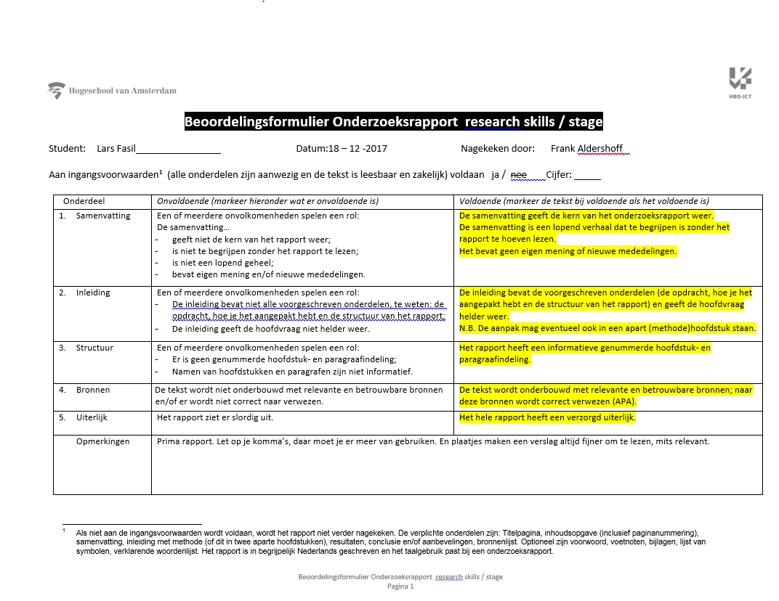 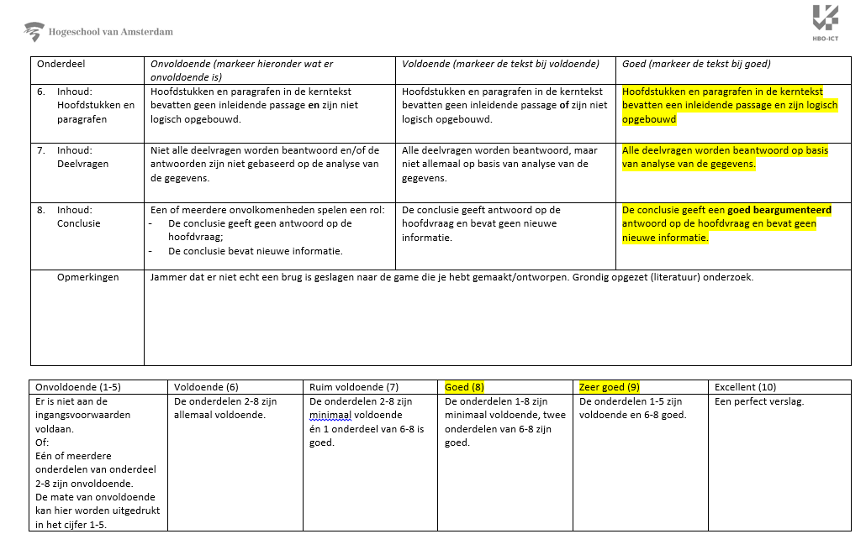

## 4.4 STARR

**Het bewijs betreft:**

0 een beroepsproduct dat ik zelf heb gemaakt, namelijk: **Mixed Reality vergelijking**

**Het bewijs heeft betrekking op:**

Onderzoekend vermogen

**Datum bewijs:** 17-10-2017

**Situatie:**

SLB-Diensten had al een augmented reality bril in bezit, namelijk de Microsoft Hololens. Nu kreeg ik een mail met de vraag of ik de nieuwe mixed reality devices wilde onderzoeken om erachter te komen welke we als bedrijf het beste konden aanschaffen. Deze mail was afkomstig van de directeur van SLB-Diensten Charles Stork. Deze opdracht was mij opgelegd omdat ik bij SLB-Diensten momenteel de enige ben die met augmented/mixed reality werkt.

**Taak:**

De exacte opdracht interpreteerde ik zo: ‘Doe onderzoek naar de nieuwe Mixed reality devices op de markt, en geef informatie over welke we het beste zouden kunnen halen.’

Dit was een zelfstandige opdracht.

**Activiteiten:**

Ik begon met erachter komen over welke apparaten het eigenlijk ging, en kwam erachter dat in de officiële Microsoftstore er al een mooi overzicht gemaakt was. Als er informatie miste van uit dat overzicht ging ik naar de site van het bedrijf zelf om daar verder te zoeken. Alle informatie zette ik uiteindelijk in een tabel voor extra duidelijkheid, en onderbouwde mijn mening bij elk individueel apparaat in een kleine alinea. De gebruikte bronnen zijn ook weergegeven in het verslagje.

**Resultaat:**

Het resultaat is goed ontvangen door Charles, en is ook meegegaan met het apparaat van mijn voorkeur. Deze is toen voor het bedrijf gekocht en zullen in de toekomst apps op worden ontwikkeld.

**Reflectie:**

Naar mijn mening vereiste deze opdracht de definitie van onderzoek doen. Van veel stukjes onoverzichtelijke informatie 1 geheel maken en de belangrijkste gedeeltes benadrukken. Ik denk dat ik dit onderzoekje in de toekomst beter zou kunnen doen door er meer afbeeldingen in te verwerken als visuele hulpmiddelen. Ik beschreef namelijk het uiterlijk van sommige apparaten die ik met behulp van afbeeldingen veel beter had kunnen weergeven.

**Referentie**

Naam: Charles Stork

Functie: Directeur

Telefoonnummer:

## 4.5.1 Bewijs

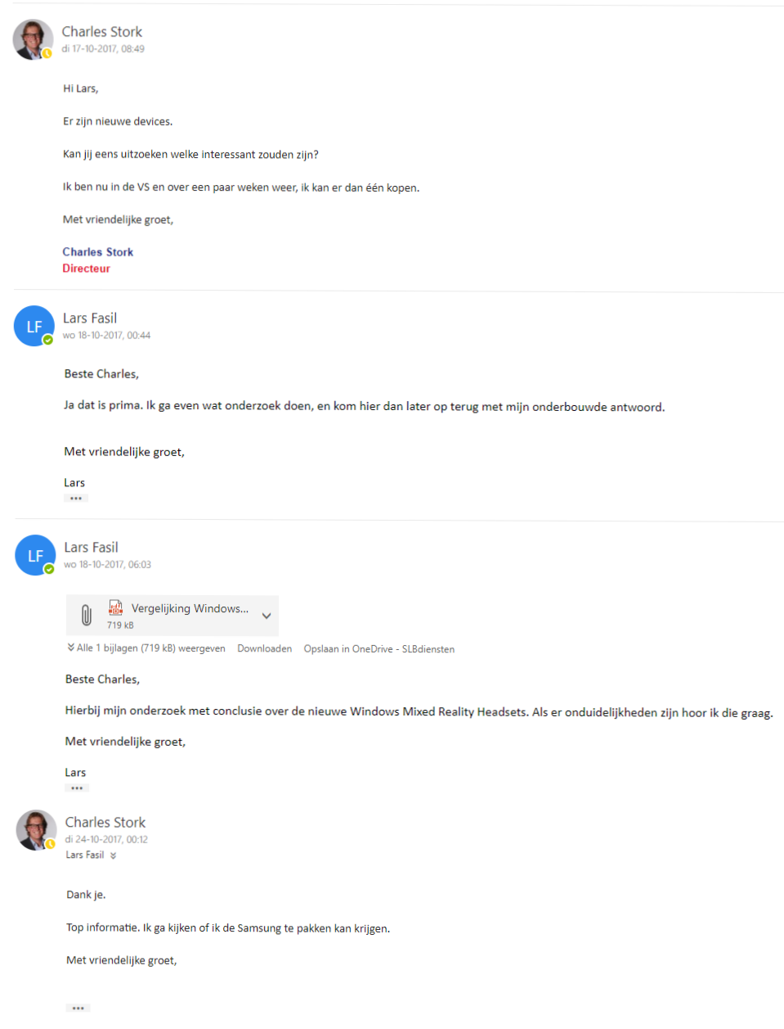

## 4.5.2 Bewijs



# 5. Leervermogen

## 5.1 Competentieformulier

|  |  |
| --- | --- |
| **Toelichting** | Je bent in staat om op je eigen handelen te reflecteren en daarin sterke en minder sterke kanten te benoemen. Je staat open voor de visie en feedback van anderen en geeft sturing aan je eigen ontwikkeling als ICT-professional. |
| **Deelcompetenties ICT** | * reflecteren * zelfsturing |
| **Relevante beroepstaken**  Kopieer hieronder uit je lijst beroepstaken enkele beroepstaken waar je aan hebt gewerkt die relevant zijn voor het gedrag dat hoort bij de competentie leervermogen. | |
| **Bewijs uit stage**  Deze competentie moet je verplicht aantonen tijdens het assessment. Voor leervermogen zijn je COP (competentie-ontwikkelplan) en je tussentijdse en eindevaluatie verplicht bewijs. Dit zijn geen beroepsproducten en daarom hoef je bij dit bewijs geen STARR toe te voegen, dat geldt ook voor als je feedbackformulieren ingevuld door collega’s en een analyse daarvan als bewijs wilt gebruiken. Je zou ook een ervaringsverslag in de vorm van een STARR-formulier kunnen schrijven. | |
| **Verwijzing naar bewijs** in het portfolio  Naam bewijs 1 bij leervermogen:  **COP**  Nummer van dit bewijs in het portfolio:  **5.2**  Naam bewijs 2 bij leervermogen:  **Tussentijdse en eindevaluatie door bedrijfsbegeleider**  Nummer van dit bewijs in het portfolio:  **5.3.1, 5.3.2** | |

## 5.2 COP



5.3.1 Tussentijdse evaluatie

## 



## 5.3.2 eindevaluatie





# 6. Communicatief vermogen

## 6.1 Competentieformulier

|  |  |
| --- | --- |
| **Toelichting** | Je bent sensitief, toegankelijk en overtuigend in je communicatie met uiteenlopende doelgroepen, waaronder klanten. Je neemt de vraag van de klant als uitgangspunt, maakt duidelijke afspraken en checkt of steeds aan de verwachtingen is voldaan. |
| **Deelcompetenties ICT** | * communiceren * rapporteren * klantgerichtheid |
| **Relevante beroepstaken**  Kopieer hieronder uit je lijst beroepstaken enkele beroepstaken waar je aan hebt gewerkt die relevant zijn voor het gedrag dat hoort bij de competentie communicatief vermogen. | |
| **Bewijs**  Voor communicatief vermogen is je beoordelingsformulier van de stagepresentatie een verplicht bewijs. Naast het beoordelingsformulier mag je nog een ander bewijs selecteren (beroepsproduct of ervaringsverslag in de vorm van een ingevuld STARR-formulier). Elk beroepsproduct wordt voorafgegaan door een toelichting in de vorm van een STARR-formulier. | |
| **Verwijzing naar bewijs** in het portfolio  Naam bewijs 1 bij communicatief vermogen:  **Beoordelingsformulier van de stagepresentatie**  Nummer van dit bewijs in het portfolio:  **6.2**  Naam bewijs 2 bij communicatief vermogen:  **Inspiratiedag beurs**  Nummer van dit bewijs in het portfolio:  **6.4** | |

## 6.2 Beoordeling stage-presentatie

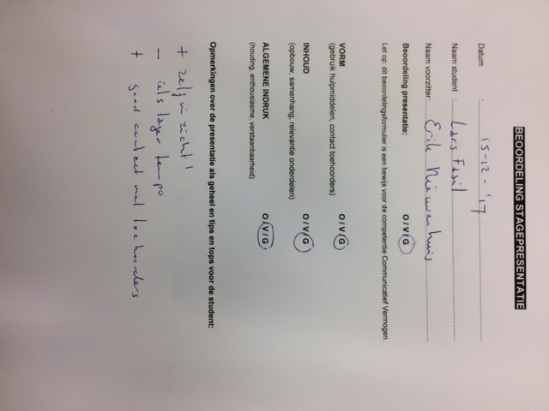

## 6.3 STARR Inspiratiedag beurs

**Het bewijs betreft:**

0 een beschrijving van een concrete ervaring.

**Het bewijs heeft betrekking op:**

Communicatief vermogen

**Datum bewijs:** 11-11-2017

**Situatie:**

SLB-Diensten organiseerden een beurs voor docenten genaamd ‘Inspiratiedag’. Op deze inspiratiedag lieten wij als bedrijf zien dat er veel nieuwe opties zijn om leerlingen informatie bij te brengen op het gebied van ICT. De basis van programmeren is hier een goed voorbeeld van. Docenten die niks met programmeren hadden, konden op een klein apparaatje genaamd de micro-bit erg makkelijk toch de fundamenten leren die er nodig zijn om te coderen. Ook bood SLB-Dienten workshops aan op de beurs, en konden docenten de Microsoft Hololens bekijken en even proberen.

**Taak:**

Aan mij was de taak gegeven om de geïnteresseerde in de Hololens, een demo te geven met uitleg over hoe deze werkt en informatie over hoe deze misschien wel geïmplementeerd kon worden in het onderwijs.

**Activiteiten:**

Mijn activiteiten waren vooral mensen met informatie verschaffen, vragen beantwoorden en te helpen met het gebruiken van de Hololens.

**Resultaat:**

Het was volgens mijn collega’s een succesvolle beurs met een hoge opkomst. De interesse bij de Hololens lag ook erg hoog, er stond altijd wel een groepje mensen bij.

**Reflectie:**

Ik heb veel ervaring op kunnen doen op deze beurs. Ik was altijd wel in gesprek met wat docenten waar ik verschillende dingen uitlegde. Uiteindelijk kwam ik er ook achter dat de docenten het beter begrepen als ik het op een bepaalde manier verwoorde.

**Referentie**

Naam: Paulien Lakeman

Functie: Relatiemanager

Telefoonnummer:

## 6.4.1 Bewijs



## C:\Users\lars_\AppData\Local\Microsoft\Windows\INetCache\Content.Word\WP_20171111_12_25_42_Pro.jpgC:\Users\lars_\AppData\Local\Microsoft\Windows\INetCache\Content.Word\WP_20171111_12_25_55_Pro.jpgC:\Users\lars_\AppData\Local\Microsoft\Windows\INetCache\Content.Word\WP_20171111_13_02_21_Pro.jpgBewijs 4.2

# 7. Beroepsethiek en maatschappelijke oriëntatie

## 7.1 Competentieformulier

|  |  |
| --- | --- |
| **Toelichting** | Je weet wat er in de samenleving speelt en houdt daar rekening bij het uitvoeren van het werk. Je bent je bewust van de betekenis van aangeleerde kennis en vaardigheden in de maatschappelijke context. Je beschikt over het vermogen om kennis kritisch te toetsen en te handelen volgens de geldende (beroeps)normen. |
| **Deelcompetenties ICT** | * Maatschappelijke verantwoordelijkheid en beroepsethiek (bijvoorbeeld privacy en security aspecten) |
| **Relevante beroepstaken**  Kopieer hieronder uit je lijst beroepstaken enkele beroepstaken waar je aan hebt gewerkt die relevant zijn voor het gedrag dat hoort bij de competentie beroepsethiek en maatschappelijke oriëntatie. | |
| **Bewijs**  Kies één of twee bewijzen bij beroepsethiek en maatschappelijke oriëntatie. Bij deze competentie mogen beide bewijzen ervaringsverslagen zijn in de vorm van een ingevuld STARRR-formulier. Als je toch een beroepsproduct hebt, wordt dat voorafgegaan door een toelichting in de vorm van een STARR-formulier. | |
| **Verwijzing naar bewijs** in het portfolio  Naam bewijs 1 bij beroepsethiek en maatschappelijke oriëntatie:  Nummer van dit bewijs in het portfolio: *5.1*  Naam bewijs 2 bij beroepsethiek en maatschappelijke oriëntatie:  Nummer van dit bewijs in het portfolio: *5.2* | |

## 7.2 Ervaringsverslag STARR

**Het bewijs betreft:**

0 een beschrijving van een concrete ervaring.

**Het bewijs heeft betrekking op:**

Beroepsethiek en maatschappelijke oriëntatie

**Datum bewijs:** ……

**Situatie:**

**Taak:**

**Activiteiten:**

**Resultaat:**

**Reflectie:**

**Referentie**

Naam:

Functie:

Telefoonnummer:

# 8. Samenwerken

## 8.1 Competentieformulier

|  |  |
| --- | --- |
| **Toelichting** | Je bent in je samenwerking met collega’s zowel taak- als teamgericht om resultaten zo efficiënt en effectief mogelijk te realiseren. Je kunt functioneel leiding geven aan een (project)team en teamleden stimuleren en motiveren. Je werkt goed samen met de klant. |
| **Deelcompetenties ICT** | * samenwerken * leidinggeven |
| **Relevante beroepstaken**  Kopieer hieronder uit je lijst beroepstaken enkele beroepstaken waar je aan hebt gewerkt die relevant zijn voor het gedrag dat hoort bij de competentie samenwerken. | |
| **Bewijs**  Kies één of twee bewijzen bij samenwerken. Bij samenwerken gaat het om ervaringsverslagen in de vorm van een ingevuld STARR-formulier.  8.2 Visie op competentie en hoe eraan te werken | |
|  | |

## 8.2 Visie op competentie en hoe eraan te werken

Samenwerken is een essentieel deel in bijna elke moderne werkomgeving, en al helemaal in de ICT. Hierom is het belangrijk dat ik elk aspect ervan goed beheers. Momenteel is dat nog niet zo. De laatste keer dat ik deelnam aan een gezamenlijk project liep het niet goed af. Ik dacht destijds dat dit kwam door het verschil in programmeer vaardigheden onder de projectleden. Maar zag achteraf wat we hadden kunnen bereiken met wat samenwerken, rolverdeling, communicatie en positiviteit in de groep. Sinds dien heb ik niet meer de kans gehad om in groepsverband te werken, en kon daardoor mijn nieuwe visie op samenwerken nog niet toepassen.

Ik ben ervan overtuigd dat ik na deze stage nog meer dan genoeg kansen zal hebben om mijn vaardigheden rondom de competentie samenwerken verder te ontwikkelen.

1 van deze kansen is al opgekomen in de vorm van de ‘Global Game Jam’ die gehost zal worden door HVA. Toen ik hoorde dat er nog mensen nodig waren die wilden meewerken in het team, dook ik hier gelijk op. Dit is nog maar 1 van de kansen waardoor ik mezelf kan verbeteren op het gebied van samenwerken, en zal er zeker meer pakken in de toekomst.